Lekcja 1 26. 11. 2020 r.

Temat: Trening wykonywany bez sprzętu. Trening w domu.

- Zapoznaj się z poniższym materiałem. Określ możliwości wykonania poniższych ćwiczeń z zachowaniem bezpieczeństwa własnego i innych domowników i wykonaj ćwiczenia.
- Trening wykonywany bez sprzętu, wyłącznie z obciążeniem własnego ciała to idealny sposób na utrzymanie formy czy powrót do niej. Nie obciążasz stawów niczym, z czym nie dawałyby sobie rady na co dzień. Nawet jeśli masz nadwagę, możesz potraktować to jako zaletę. Ma ona bowiem swoje plusy - przy ćwiczeniach z obciążeniem własnego ciała im więcej kilogramów, tym trudniejszy trening. A więc szybszy powrót do dobrej sylwetki.
- Bądź jednak przygotowany na to, że z każdym tygodniem trening bez siłowni może być łatwiejszy - będzie ubywać Ci kilogramów. Ale tym akurat chyba się nie będziesz przejmował. Tłuszcz tracisz po prostu szybciej niż budujesz mięśnie. A odpowiednią intensywność zachowasz, zwiększając liczbę powtórzeń w serii.
- Program ćwiczeń
- Rozgrzewka. Możesz ją przeprowadzić na dwa sposoby. Pierwsza opcja to skakanka. Jeśli siostra nigdy nie nauczyła Cię tej sztuki, wykonuj po prostu tak dużo przeskoków przez sznurek, jak tylko możesz. Nie przejmuj się, jeśli skakanka będzie na początku plątać Ci się między kostkami (odsuń tylko na bok wszystkie krzesła i stoły - to na wypadek, gdybyś stracił równowagę i poleciał na twarz).
- Druga opcja to "pajacyki". Zacznij od pozycji, w której trzymasz nogi razem, a ręce masz opuszczone wzdłuż tułowia. Skaczesz do lekkiego rozkroku, z jednoczesnym uniesieniem rąk nad głowę. W następnym skoku wracasz do pozycji wyjściowej. Zaczynaj spokojnym tempem i przyspieszaj w miarę upływu czasu. Masz wątpliwości, jak to oceni Twoja partnerka? Spokojnie - dopiero brak rozgrzewki zrobi z Ciebie pajaca.
- Trening obwodowy. Oznacza to, że wykonujesz po serii jednego ćwiczenia i przechodzisz do kolejnego. I tak aż do momentu, kiedy zrobisz wszystkie. Na początku odpoczywaj między ćwiczeniami, aż złapiesz oddech. Ideałem byłoby, gdybyś cały obwód robił bez przerwy. Po obwodzie odpocznij 2-3 min i powtórz całość jeszcze raz lub dwa.
- Dwa poziomy. Ćwiczenia, które prezentujemy na kolejnych stronach, są połączone w dwie grupy po 10 ćwiczeń. Pierwsza grupa, łatwiejsza, jest dla tych, którzy dopiero zaczynają swój wielki come back. Druga jest dla tych, którzy chcą po prostu utrzymać formę albo z jakichkolwiek przyczyn (delegacja, urlop itp.) nie moga pójść na siłownię i chcą potrenować w domu czy w hotelowym pokoju. W tym przypadku pierwszy zestaw ćwiczeń możesz również potraktować jako rozgrzewkę przed drugim.
- Do oporu. W każdej serii postaraj się wykonać po 15-20 powtórzeń. W miarę wzrostu siły i wytrzymałości zwiększaj liczbę powtórzeń i wykonuj ich w serii tyle, ile dasz radę.

Trening podstawowy (10 ćwiczeń):
1. Izometryczne napinanie mięśni ramion. Pozycja siedząca. Wyprostowane prawe ramie blokujesz drugą ręką. Następnie, oporując, zginasz prawą rękę w łokciu i napinasz mięśnie ramion, tak jakbyś zgniatał orzecha znajdującego się w dłoniach. Wytrzymaj 15 sekund i zmień ułożenie dłoni.
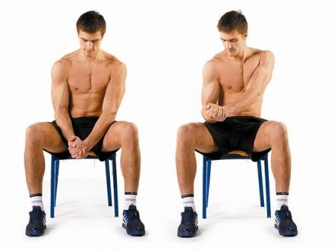Trening podstawowy (10 ćwiczeń):1. Izometryczne napinanie mięśni ramion. Pozycja siedząca. Wyprostowane prawe ramie blokujesz drugą ręką. Następnie, oporując, zginasz prawą rękę w łokciu i napinasz mięśnie ramion, tak jakbyś zgniatał orzecha znajdującego się w dłoniach. Wytrzymaj 15 sekund i zmień ułożenie dłoni.
2. Podciąganie na krawędzi stołu. Połóż się na plecach pod stołem. Chwyć za krawędź stołu szerokim nachwytem i unieś tułów jak najwyżej, trzymając stopy na ziemi. Ciało cały czas utrzymuj w jednej linii.
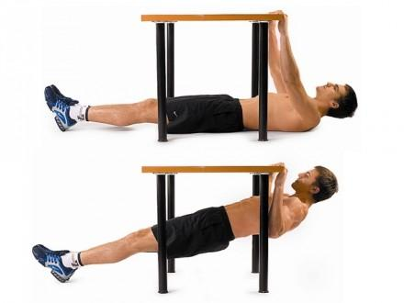Trening podstawowy (10 ćwiczeń):2. Podciąganie na krawędzi stołu. Połóż się plecami pod stołem. Chwyć za krawędź stołu szerokim nachwytem i unieś tułów jak najwyżej, trzymając stopy na ziemi. Ciało cały czas utrzymuj w jednej linii.

3. Pompki na ścianie. Stań z nogami złączonymi w odległości około metra przed ścianą. Pchaj ciężar ciała na dłoniach rozstawionych trochę szerzej niż szerokość barków. Wykonaj ugięcie ramion do momentu, w którym będziesz prawie dotykał twarzą ściany, a następnie wyprostuj ręce. Zachowaj wyprostowaną sylwetkę.
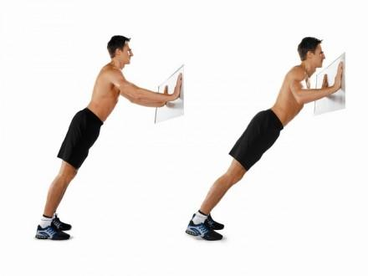Trening podstawowy (10 ćwiczeń): 3. Pompki na ścianie. Stań z nogami złączonymi w odległości około metra przed ścianą. Pchaj ciężar ciała na dłoniach rozstawionych trochę szerzej niż szerokość barków. Wykonaj ugięcie ramion do momentu, w którym będziesz prawie dotykał twarzą ściany, a następnie wyprostuj ręce. Zachowaj wyprostowaną sylwetkę
4. Unoszenie ramion z krzesłem. Chwyć krzesło w dłonie przed sobą na wysokości miednicy. Z tej pozycji unieś je powoli w wyprostowanych ramionach, nieco wyżej niż linia barków. Następnie powoli wróć do pozycji wyjściowej. Staraj się nie wykonywać żadnych ruchów tułowiem w trakcie ćwiczenia.
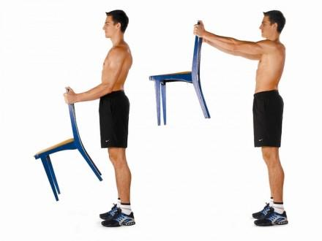Trening podstawowy (10 ćwiczeń): 4. Unoszenie ramion z krzesłem. Chwyć krzesło w dłonie przed sobą na wysokości miednicy. Z tej pozycji unieś je powoli w wyprostowanych ramionach, nieco wyżej niż linia barków. Następnie powoli wróć do pozycji wyjściowej. Staraj się nie wykonywać żadnych ruchów tułowiem w trakcie ćwiczenia.

5. Pompki na podłodze. Wykonaj podpór przodem, dłonie ustaw nieco szerzej niż szerokość barków, na wysokości klatki piersiowej. Ugnij ramiona, ale nie dotykaj klatką piersiową podłoża, a następnie wróć do pozycji wyjściowej. Pamiętaj, by tułów i nogi tworzyły jedną linię.
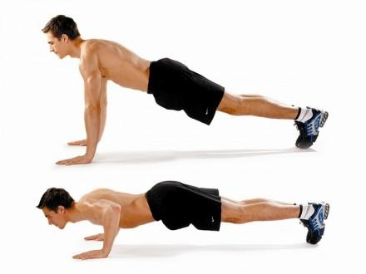Trening podstawowy (10 ćwiczeń):5. Pompki na podłodze. Wykonaj podpór przodem, dłonie ustaw nieco szerzej niż szerokość barków, na wysokości klatki piersiowej. Ugnij ramiona, ale nie dotykaj klatką piersiową podłoża, a następnie wróć do pozycji wyjściowej. Pamiętaj, by tułów i nogi tworzyły jedną linię.)
6. Unoszenie pleców i nóg w leżeniu na brzuchu. Połóż się na brzuchu, nogi wyprostowane trzymaj razem, ręce splecione na karku, a łokcie odwiedzione na zewnątrz. Następnie powoli wykonaj odgięcie tułowia maksymalnie do góry, z jednoczesnym uniesieniem nóg. Powoli wróć do pozycji wyjściowej.
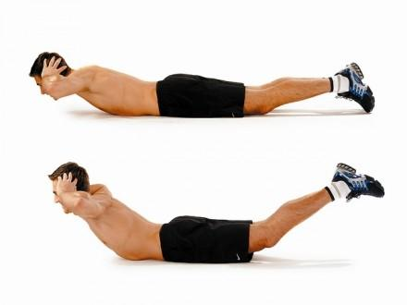Trening podstawowy (10 ćwiczeń): 6. Unoszenie pleców i nóg w leżeniu na brzuchu. Połóż się na brzuchu, nogi wyprostowane trzymaj razem, ręce splecione na karku, a łokcie odwiedzione na zewnątrz. Następnie powoli wykonaj odgięcie tułowia maksymalnie do góry, z jednoczesnym uniesieniem nóg. Powoli wróć do pozycji wyjściowej.

7. Wyrzut nogi do tyłu w klęku podpartym. Przyjmij pozycję w klęku podpartym, jedna noga podkurczona (brak kontaktu z podłożem), plecy wygięte w łuk. Następnie unieś dynamicznie nogę do tyłu, z jednoczesnym wyprostowaniem pleców. Wróć do pozycji wyjściowej.
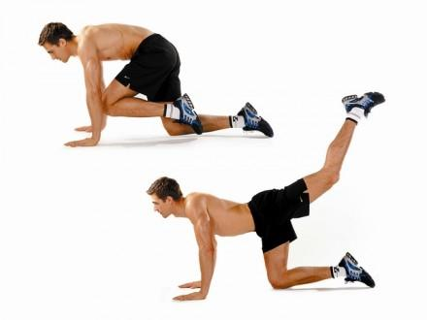Trening podstawowy (10 ćwiczeń): 7. Wyrzut nogi do tyłu w klęku podpartym. Przyjmij pozycję w klęku podpartym, jedna noga podkurczona (brak kontaktu z podłożem), plecy wygięte w łuk. Następnie unieś dynamicznie nogę do tyłu, z jednoczesnym wyprostowaniem pleców. Wróć do pozycji wyjściowej.

8. Przysiad. Stań w lekkim rozkroku z dłońmi splecionymi za głową. Stopy skierowane na zewnątrz. Z tej pozycji zrób przysiad, do momentu aż uda będą równoległe do podłoża. Powoli wróć do pozycji wyjściowej. Nie wykonuj pełnego wyprostu nóg, niech kolana pozostaną lekko ugięte.
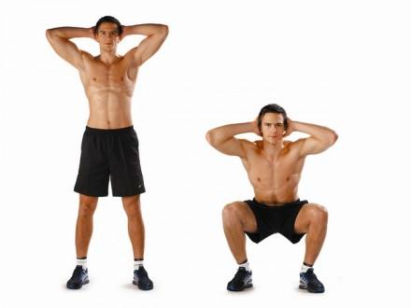Trening podstawowy (10 ćwiczeń): 8. Przysiad. Stań w lekkim rozkroku z dłońmi splecionymi za głową. Stopy skierowane na zewnątrz. Z tej pozycji zrób przysiad, do momentu aż uda będą równoległe do podłoża. Powoli wróć do pozycji wyjściowej. Nie wykonuj pełnego wyprostu nóg, niech kolana pozostaną lekko ugięte.

9. Wspinanie na palcach jednej nogi. Stań na jednej nodze przy krześle (jedną ręką trzymaj krzesło w celu utrzymania równowagi), drugą nogę trzymaj lekko ugiętą w górze. Powoli maksymalnie unieś się na palcach i wróć do pozycji wyjściowej. Nie stawiaj nogi na pięcie podczas ćwiczenia.
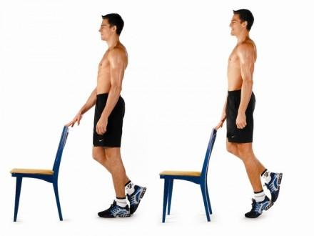Trening podstawowy (10 ćwiczeń): 9. Wspinanie na palcach jednej nogi. Stań na jednej nodze przy krześle (jedną ręką trzymaj krzesło w celu utrzymania równowagi), drugą nogę trzymaj lekko ugiętą w górze. Powoli maksymalnie unieś się na palcach i wróć do pozycji wyjściowej. Nie stawiaj nogi na pięcie podczas ćwiczenia. (fot. Jacek Heliasz - heliasz.com)
10. Nożyce poziome. Połóż się na plecach, ramiona ułóż wzdłuż ciała, nogi trzymaj wyprostowane. Następnie unieś nogi 20-25 cm nad ziemię. Krzyżuj je ze sobą i rozchylaj, zmieniając nogę będącą wyżej. Nogi trzymaj cały czas wyprostowane i na tej samej wysokości.
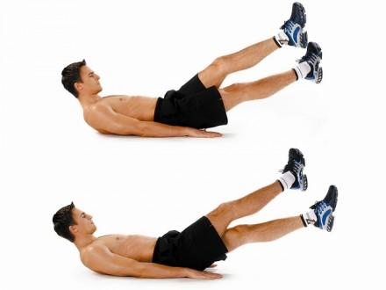Trening podstawowy (10 ćwiczeń): 10. Nożyce poziome. Połóż się na plecach, ramiona ułóż wzdłuż ciała, nogi trzymaj wyprostowane. Następnie unieś nogi 20-25 cm nad ziemię. Krzyżuj je ze sobą i rozchylaj, zmieniając nogę będącą wyżej. Nogi trzymaj cały czas wyprostowane i na tej samej wysokości.

Lekcja 2 26. 11. 2020 r.

Temat: Poznajemy przepisy gry w piłkę siatkową.

Piłka siatkowa jest jedną z najbardziej popularnych gier zespołowych. Zapoznaj się z przepisami gry w piłkę siatkową. Link poniżej.

Przyjemnej lektury.
Janusz Marczuk

